Regionalmarke EIFEL auf der BUGA in Koblenz
10. August 2011 | Von Presse | Kategorie: Regio-West
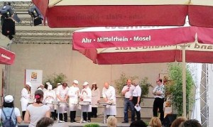
(Bildquelle: Regionalmarke Eifel)
Koblenz/Euregio: Regionalmarke EIFEL, EIFEL Kulinarisch-Betriebe und die EUROPA Miniköche Eifel waren zu Besuch auf der Rheinland-Pfalz-Bühne im Rahmen der BUGA in Koblenz. Drei Eifel-Themen wurden in Koblenz präsentiert: Alles rund um die Regionalmarke EIFEL, das Konzept von EIFEL Kulinarisch, mit Thomas Herrig, Gasthaus Herrig (Meckel) und Tobias Stadtfeld, Hotel Heidsmühle (Manderscheid) und das Projekt “EUROPA Miniköche” mit einigen Miniköchen sowie Stephan Kohler von der Eifel Tourismus GmbH. Neben vielen Informationen und Gesprächen wurden leckere regionale Speisen vorbereitet und von den Miniköchen an das begeisterte Publikum verteilt. Am Ende stand wie immer fest: Die EIFEL ist garantiert eine Reise wert!

